1. **Thêm thông tin trường học.**
2. 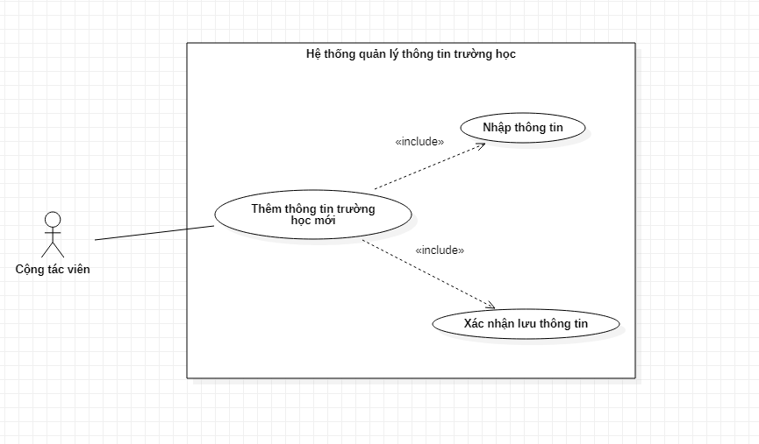**Sơ đồ use case**

**1.1 Đặt tả use case**

|  |  |
| --- | --- |
| Name | Thêm thông tin trường học. |
| Actors | Quản trị viên |
| Brief Description | Chức năng này cho phép quản trị viên thêm thông tin trường vào hệ thống. |
| Pre-conditions | Quản trị viên cần phải có kết nối Internet vào hệ thống.  Đã đăng nhập bằng tài khoản quản trị. |
| Post-conditions | Quản trị viên xem được thông báo thêm thông tin trường thành công. |
| Trigger | Chức năng bắt đầu khi người dùng chọn lệnh thêm trường. |
| Normal Flow | 1. Người dùng chọn Tab “Quản lý” trên thanh menu tại giao diện quản trị, chọn button “Thêm trường” để thêm thông tin một trường mới vào hệ thống. 2. Hệ thống hiển thị giao diện thêm thông tin bao gồm   2a.Các “Input” cho việc nhập dữ liệu văn bản.  2b. “Button” tải ảnh để tải ảnh từ máy tính lên hệ thống.  2c.“Select” cho việc lựa chọn các trường thông tin có sẵn.   1. Người quản trị viên thêm thông tin vào các trường nhập liệu:   3a. Nhập dữ liệu vào “input”.  3b. Thêm ảnh bằng các “button”.  3c. Lựa chọn các “option”.   1. Hệ thống lấy các dữ liệu đang được nhập.   4a. Tại giao diện hệ thống lấy các trường thông tin trong “input” kiểm tra tính chính tả và tính trùng lặp, thao tác được thực hiện tại client side.  4b. kiểm tra dung lượng hình ảnh có lớn hơn dung lượng cho phép, thao tác được thực hiện tại client side.  4c. Kiểm tra các trường thông tin duy nhất đã tồn tại hay chưa, được thực hiện ngầm bên server side (ajax).   * Hệ thống gửi các chuỗi văn bản được nhập qua controller * Các chuỗi được văn bản được tùy chỉnh cho phù hợp với việc kiểm tra (cắt khoảng). * Hệ thống lấy kết nối, kết nối với CSDL thực hiện câu truy vấn kiểm tra ràng buộc. * Hệ thống trả kết nối, lấy kết quả trả về từ CSDL.  1. Hệ thống gửi thông báo nhập liệu đến người quản trị. 2. Nếu thông báo hợp lệ người dùng chọn ‘’Lưu lại’’ để lưu thông tin đã nhập lên hệ thống, ngược lại người dùng cần phải nhập lại thông tin cho đến khi thông báo hợp lệ. 3. Hệ thống hiển thị hộp thoại xác nhận lưu lại tại giao diện, bao gồm 2 option là “lưu lại” và “hủy”. 4. Người dùng chọn lưu lại để lưu thông tin lên hệ thống. 5. Hệ thống lấy thông tin từ phía “client” về “server”, gọi phương thức POST. 6. Tại “server” hệ thống tạo mới một đối tượng “CollegesInfor”, hệ thống chuyển đổi các thông tin thành các đối tượng con sau đó gộp thành một đối tượng chính.   10a. Một đối tượng trường học (CollegesInfor) bao gồm các trường thông tin hành chính bắt buộc.( mã trường, tên trường, hiệu trường, địa chỉ, năm thành lập,…)  10b. Đối tượng chính có ít nhất một khung đào tạo (TrainningFrame).  10c. Mỗi khung đào tạo đều có một danh sách các ngành đào tạo (Course).   1. Hệ thống lấy kết nối từ hàng đợi, tách rời đối tượng cho việc thêm vào CSDL. 2. Hệ thống thực hiện câu truy vấn, nhận kết quả truy vấn từ CSDL. 3. Hệ thống trả kết nối về hàng đợi. 4. Hệ thống hiển thị hộp thoại kết quả trả về từ Controller. 5. Người quản trị xác nhận thông báo kết quả. 6. Nếu kết quả lưu lại thành công, hệ thống chuyển hướng trang về giao diện quản trị chính. |
| Exception Flow | 15a. Hệ thống thông báo kết quả lưu lại không thành không, hệ thống giữ nguyên các trường dữ liệu đã được nhập và chọn tại giao diện thêm.  7a. Người dùng hủy lưu lại, ngưng việc thực hiện lưu lại thông tin. |

1. **Xem thông tin chi tiết trường.**

**1.1 Đặt tả use case**

|  |  |
| --- | --- |
| Name | Xem thông tin chi tiết của một trường. |
| Actors | Người dùng. |
| Brief Description | Use Case này dành cho người dùng muốn xem thông tin chi tiết của một trường thông qua danh sách các trường được hiển thị. |
| Pre-conditions | Người dùng có kết nối Internet. |
| Post-conditions | Người dùng xem được trang thông tin chi tiết của trường được yêu cầu. |
| Trigger | Usecase bắt đầu khi người dùng gửi yêu cầu xem thông tin chi tiết bằng cách nhấp vào khung thông tin của trường muốn gửi yêu cầu trong danh sách các trường hiển thị. |
| Normal flows | 1. Người dùng yêu cầu xem thông tin chi tiết một trường sau khi biết tên ngôi trường cần xem. 2. Hệ thống chuyển tới giao diện thông tin chi tiết. 3. Hệ thống gọi phương thức GET, gửi ID trường được yêu cầu tới Controller. 4. Hệ thống lấy thông tin trường thông qua ID duy nhất. 5. Hệ thống lấy kết nối, kết nối tới CSDL, thực hiện câu truy vấn. 6. Hệ thống tạo đối tượng thông tin trường học (CollegesInfor) từ một danh sách ResultSet trả về.  * Hệ thống tạo đối tượng chính từ ResultSet, thuộc tính danh sách khung chương đào tạo rỗng. * Hệ thống tạo danh sách ( có ít nhất một đối tượng) các đối tượng khung chương trình đào tạo (TrainingFrame) từ resultSet. * Hệ thống tạo danh sách các ngành học (Course) từ resultSet sau đó thêm những thuộc tính này vào đối tượng TrainningFrame tương ứng. * Hệ thống thiết lập danh sách khung đào tạo (TrainingFrame) cho đối tượng chính.  1. Hệ thống trả lại kết nối đã lấy. 2. Từ controller hệ thống lấy kết quả trả về là một đối tượng trường học, chuyển đối tượng đến giao diện chi tiết hiển thị. 3. Tại giao diện, hệ thống gọi API GoogleMap gắn địa chỉ của đối tượng vào API, sau khi gắn API trả về kết quả bản đồ được hiển thị. 4. Hệ thống hiển thị toàn bộ thông tin của một trường đã được người dùng yêu cầu. |